**4 Руководство пользователя**

**4.1 Назначение программного средства**

Данное программное средство (далее - ПС) предназначено для ведения контроля за сделками с драгоценными металлами (далее – ДМ), а именно купля и продажа ДМ, и их фиксации в базе данных (далее - БД).

**4.2 Условия выполнения программного средства**

Условия, при соблюдении которых возможно выполнение работы с программным продуктом:

-ПК с установленным на нём «Golden Rush»

-Установленный Microsoft SQL Server Management Studio 18

- Развёрнутая необходимая БД в Microsoft SQL Server Management Studio 18.

Подготовительные действия:

-Двойным нажатие по иконке приложения (золотой слиток), запускаем его.

**4.3 Эксплуатация программного средства**

Данный раздел содержит в себе всю информация об приложении «Golden Rush», и её основных параметров.

Вводные сведения об интерфейсе пользователя:

Запустив программу открывается начальное окно, в котором будет таблица с ДМ, а именно их текущий курс купли и продажи, а так же название. (Здесь должно было быть фото, но доступа к программе больше нет).

Каждая страница содержит общие кнопки для навигации по ним.

Рисунок 1: Панель для навигации по приложению

А так же кнопки для редактирования содержимого таблиц.

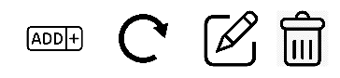Рисунок 2: Кнопки для управления таблицами

Каждая страница представляет из себя некую таблицу, в которой находятся данные, необходимые для корректной работы приложения. Всего четыре страницы, а значит и четыре таблицы: «Металлы», «Пользователи», «Покупатели», «Продавцы».

Функционал кнопок зависит от открытой таблицы. Если открыта таблица «Металлы», данные кнопки будут редактировать именно её, а не «Продавцы» или «Покупатели».

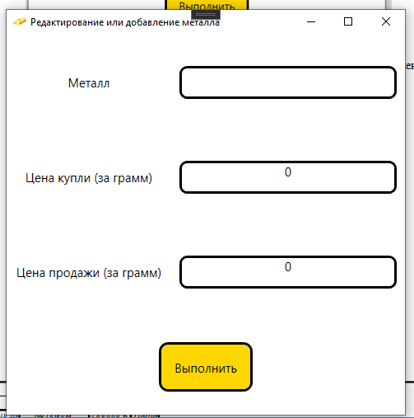Рисунок 3: окно для добавления элементов в таблицу "Металлы"

При работе с кнопками для редактирования и удаления данных необходимо учитывать один нюанс! Для того, чтобы они корректно сработали, нужно выделить необходимую нам строку, а после выбрать нужную команду.

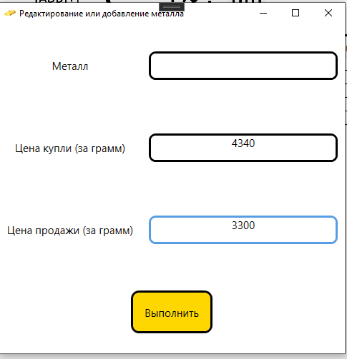Рисунок 4: Окно для редактирования выделенного поля.

При удалении строки из таблицы будет вылезать только окно для подтверждения данного действия. (фото)

Таблица «Металлы» содержит информацию о названии металла, а также стоимости купли и продажи данного ДМ. (фото)

Таблица «Пользователи» содержит информацию о пользователях, а именно об будущих покупателях и продавцах. Таблица содержит такие столбцы как: ФИО пользователя, номер счёта, номер телефона и адрес проживания. (фото)

Таблица «Покупатели» содержит информацию о покупателях, а именно: кто купил металл; номер счёта, на котором лежит купленный металл; что за металл был куплен; сколько грамм; полная стоимость сделки; дата сделки. (фото)

Таблица «Продавцы» содержит информацию о продавцах, а именно: кто продал металл; номер счёта, с которого продали металл; что за металл был продан; сколько грамм; полная стоимость сделки; дата сделки. (фото)

Работа с «GoldenRush»

После запуска программы наступает почти полная свобода пользователя. Если он захочет, может зафиксировать данные о покупке металла или его продажи, отредактировать или удалить существующие данные, предварительно их выделив. После удовлетворения своих потребностей он может его покинуть, нажав на кнопку выключения (см. таб. 1)

Основными кнопками приложения «GoldenRush», являются кнопки для манипуляции над данными (см. рис. 2) и кнопки для навигации (см. рис. 1)

|  |  |
| --- | --- |
| Добавить данные в таблицу | В зависимости от открытой таблицы, открывает окно для добавления данных в неё. |
| Отмена последнего действия | В зависимости от открытой таблицы, отменяет последнее действие в ней. |
| Редактирование данных | В зависимости от открытой таблицы и выделенной строки, открывает окно для редактирования данных. |
| Удаление данных | В зависимости от открытой таблицы и выделенной строки, открывает окно для удаления данных. |

|  |  |
| --- | --- |
| Переход на страницу с таблицей «Металлы» | Открывает окно с таблицей «Металлы» |
| Переход на страницу с таблицей «Пользователи» | Открывает окно с таблицей «Пользователи» |
| Переход на страницу с таблицей «Покупатели» | Открывает окно с таблицей «Покупатели» |
| Переход на страницу с таблицей «Продавцы» | Открывает окно с таблицей «Продавцы» |
| Выключение программы | Полностью выключает программу |

**4.4 Сообщения пользователю**

Для уверенной и комфортной работы пользователю важно понимать

поведение программы, а программе, в свою очередь, поведение пользователя. Для информирования и уточнения намерений пользователей в программах используются сообщения.

При попытке ввода неправильных данных или ввода пустых полей, приложение выдаёт окно с данной ошибкой и указывает, что именно было сделано не так. Например:

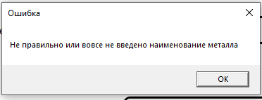

При попытке удалить запись, пользователю выводится сообщение с

запросом на подтверждение или отмену действия.

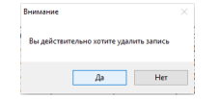

После добавления новой записи, пользователю выводится сообщение.

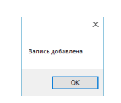

После обновления записи, пользователю выводится сообщение.

